LSZ F Vision
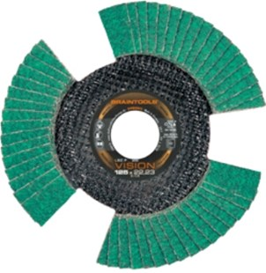
Door de uitsparingen wordt de LSZ F VISION tijdens het draaien transparant. Vrij zicht op het werkstuk wordt gegarandeerd, de gebruiker ziet hoeveel en waar er wordt afgeslepen. Op die manier kan het resultaat permanent worden gecontroleerd, zonder de machine van het werkstuk af te halen. De afname van het materiaal kan zo doelgericht worden bewaakt en kostbare bewerkingsfouten kunnen worden voorkomen. Ook de bewerkingstijd wordt korter en de effectiviteit wordt verbeterd. Het betekent echter ook: minder stress, minder lichamelijke belasting en een zeer hoog rendement. Glasweefsel drager, zirkonium.
Materiaal:
- roest- en zuurbestendige staalsoorten
- Hardox
- plaatmateriaal met hoge trekvastheid
- bouwstaal
- gereedschapstaal
- non-ferrometalen
- hout, lak, plamuur
- kunststoffen
- glasvezelversterkte kunststof
Toepassingsvoorbeelden:
- verzinkte delen
- lasnaden
- afbramen
- egaliseren
- ontroesten
- oppervlaktebewerking
- hoek- en kantslijpen
- reinigen
LSZ F VISION
115 x 22.23 | 13285 | 40 | 10 | 207083
115 x 22.23 | 13285 | 60 | 10 | 207084
115 x 22.23 | 13285 | 80 | 10 | 207085
125 x 22.23 | 12200 | 40 | 10 | 207077
125 x 22.23 | 12200 | 60 | 10 | 207078
125 x 22.23 | 12200 | 80 | 10 | 207079

